Labās prakses piemērs/ 8. klašu skolēnu mācību ekskursija uz Tallinu.

Pedagogs (vārds, uzvārds) | Jolanta Hartmane
Klase/klašu grupa (skaits) | 8.a klase, 8.c klase ( 36 skolēni)
Izglītības iestāde | V. Plūdoņa Kuldīgas vidusskola
Pedagoga kontaktinformācija  (e-pasts, tālrunis) | Mob.t. 28307347 hartmanejolanta@gmail.com
Ekskursijas norises vietas, laiks, ilgums | Kuldīga- Tallina- Kuldīga, 11.04 plkst.5:00-12.04 plkst.23:40  2 dienas
Mācību priekšmetu stundas/tēmas, kurās veikts sagatavošanas darbs | Ģeogrāfija- Ziemeļvalstis, Igaunija, Tallina  Latviešu valoda- Referāts. Teksta plānošana.  Klases stunda-apskates vietu izvēle, virtuāla iepazīšanās ar apskates vietām, drošības un kārtības instruktāža, klases skolēnu saliedētība, savstarpēja saprašanās.
Mācību priekšmeti, tēmas | Ģeogrāfija- Ziemeļvalstis  Latviešu valoda- Argumentēta teksta veidošana. Domraksts un referāts. Teksta plānošana un rindkopas.
Sasniedzamais rezultāts | Ģeogrāfija- zina Baltijas valstu galvaspilsētas, lielākās pilsētas, kaimiņvalstis. Raksturo Ziemeļeiropas un Baltijas valstu reljefa veidošanās likumsakarības un nosaka to pazīmes.  Latviešu valoda- prasme uzrakstīt referātu, uzstāties. Prot atrast informāciju, vērtē un sistematizē to.  Prot formulēt plāna punktus un rakstīt tēzes, veidot un rakstīt referātu.  Prot izmantot dažādas mācīšanās stratēģijas, gatavojoties domrakstam.  Nostiprina prasmi ievērot interpunkcijas normas, rakstot domrakstu, referātu.  Klases stunda-skolēnu savstarpēja sapratne, drošība svešā/citā valstī.
Ekskursijas norise | Aktivitāte -1.diena Laiks  Izbraukšana 5:00  Hidroplāna osta jeb Igaunijas Jūras muzejs 13:00-15:00  Tallinas TV tornis 16:00-17:00  Tallinas vecpilsēta 17:30- 20:00  Došanās uz naktsmītnēm-Old Town Hotel Alure vecpilsētā, nakšņošana 20:00pm- 9:00am  2.diena  Izklaides parks Super Skypark un Zinātnes centrs SkyLub 10:00-13:00  Brīvais laiks lielveikalā Selver 13:00-15:00  Turisalu krauja 15:30  Keila ūdenskritums 16:20  Brīnišķīgais mājupceļš 16:50- 23:40

Resursi | Autobuss-794 eiro ( Divi šoferi, divas dienas, ceļš līdz Tallinai un atpakaļ)  Hidroplānu muzejs- skolēniem-8 eiro, skolotājiem-ieeja brīva  Tallinas TV tornis- skolēniem-7 eiro, skolotājiem- ieeja brīva  Tallinas vecpilsēta- skolotājs pats iepazīstināja skolēnus ar Tallinas vēsturi un ievērojamākām vietām (taču ir iespēja ņemt gidu, iekļūt Tallinas pazemes ejās, šāda pakalpojuma cena ir 6 eiro katram skolēnam, gids-80 eiro grupai)  Naktsmītnes- gultas vieta 9 eiro katram. Gulēšana ir iespējama dažāda lieluma istabās-4, 6, 8, 10, 14- vietīgās istabiņās.  Izklaides parks Super Skypark un Zinātnes centrs SkyLab (atrodas lielveikala Selver 3. stāvā. 4. stāvā ir jaunatklātais panorāmas rats)- 7,50 , skolotājiem- ieeja brīva ( Izvēlējāmies gan izklaides centra, gan Zinātnes centra apmeklējumu, taču var izvēlēties arī tikai vienu no tiem).  Turisalu krauja, Keila ūdenskritums-bezmaksas
Mācību stundas/tēmas, aktivitātes, kurās izmantotas ekskursijā iegūtās prasmes/zināšanas | Ģeogrāfija- Ziemeļvalstis, Igaunija, Tallina, Darba lapas ar jautājumiem un uzdevumiem ( 1., 2. pielikums)  Latviešu valoda- Referāts. Katrs skolēns uzrakstīja referātu par Igauniju.  Klases stunda- skolotājas jautājumi stundas sākumā ( 3. pielikums), skolēni veidoja prezentācijas, uzdevumus uz DL, daži veidoja spēli ar jautājumiem Kahoot programmā ( 4., 5 pielikums), atsevišķi skolēni veidoja aprakstus par Igaunijas ievērojamākajām vietām.
Ekskursijas noorganizēšanai nepieciešamā informācija  (kontakti) | Hidroplānu osta jeb Igaunijas Jūras muzejs-+3726200550 info@lennusadam.eu booking@lennusadam.eu Adrese Vesilennuki 6, Tallinn 10415, Darba laiks- no 10:00 līdz 19:00  Tallinas TV tornis- +3726863005 teletorn@teletorn.ee, www.teletorn.ee Adrese: Tallinna Teletorn, Kloostrimetsa tee 58 A, 15026 Tallinn, Darba laiks- no 10:00 līdz 19:00  Interaktīvais zinātnes centrs SkyLab Super Skypark telpās Tallinā- + 372 6565115 info@superskypark.ee , www.superskypark.ee , Adrese: Peterburi tee2, Lasnamae linnaosa, Tallinn Darba laiks- no10:00 līdz 22:00  Hostelis Old Town Alur-+3726466210, www.booking.com

Ieteicamais ekskursijas laiks
Atzīmēt ar x
Rudens | Ziema | Pavasaris | Vasara
X | X | X | X

- Reģions-Igaunija, Tallina
Keilas ūdenskritums - 6 m augsts, 70 m plats; pie tā filmēti kadri latviešu filmai "Vella kalpi"
Turisalu krauja - augstums: 31 m virs jūras līmeņa; skaista atpūtas vieta, kur uzņemt brīnišķīgas fotogrāfijas
Tallina - pastaigu ekskursija
  - Vecpilsēta - augšpilsēta un apakšpilsēta
  - Viduslaiku torņi "Garais Germans", "Resnā Margarita"
  - Tallinas Rātsnams - vienīgais saglabātais gotiskais rātslaukums Ziemeļeiropā
Hidroplānu ostā, Jūras muzejs
  - Vēsturiskajā hidroplānu angārā ir ekspozīcija, kas sastāv no 200 īstiem eksponātiem: īsta zemūdene "Lembit", gadsimtu vecs ledlauzis "Suur ", hidroplāns "Short 184", vecākā Igaunijas izcelsmes kuģa vraks utt.
  - Āra teritorijā ir darbojoša osta, kuģi, jahtas, lielisks pilsētas un jūras skats, kā arī rotaļu laukums bērniem
  - Ārpus angāriem apmeklētāji var apskatīt vēsturisko kuģu kolekciju, tai skaitā ledlauzi " Suur Tõll” - Eiropas lielāko ledlauzi ar tvaika dzinēju
  - Muzeja teritorijā ir labi aprīkots rotaļu laukums, ko var izmantot ne tikai muzeja apmeklētāji
  - Šajā pašā rajonā atrodas Jūras cietoksnis, kas ir labāk pazīstams pēc sava pēdējā uzdevuma, tas darbojās kā cietums
  - Pastaigājoties muzeja teritorijā un virzoties pilsētas Kalamaja daļā, var nokļūt simpātiskajā parkā "Kalamaja"

1.pielikums
Ģeogrāfija. Atzīmē uz Igaunijas kartes nosauktās vietas!
Igaunija ir valsts Baltijas jūras austrumu krastā ar daudziem ezeriem un salām. Igaunijas platība ir 45 339 km² un tā ir viena no mazākajām Eiropas Savienības valstīm. Igaunijas platums austrumu-rietumu virzienā ir 350 km, bet ziemeļu-dienvidu virzienā ir 240 km. Aptuveni 10% no Igaunijas platības ir salas, bet aptuveni 4,7% ir ezeri.
Igaunija ir viena no līdzenākajām un zemāk virs jūras līmeņa novietotajām Eiropas valstīm. Lielāko daļu teritorijas klāj meži (vairāk kā 45%) un purvi, vai lauksaimniecībā izmantojamas zemes. Valsts dienvidos atrodas Hānjas augstiene, kurā atrodas augstākā virsotne valstī un visā Baltijā — Lielais Munameģis (318 m), un Otepē augstiene. Valsts centrālajā daļā atrodas Pandiveres augstiene — viens no bagātākajiem upju izteces reģioniem Igaunijā. Savukārt Ziemeļigaunijai ir raksturīgi ledāju atnesti dižakmeņi, ūdenskritumi un piekrastes klintis. Rietumigaunijā atrodas kadiķu lauki, bet austrumos — Peipuss, piektais lielākais ezers Eiropā. Igaunijā ir aptuveni 1200 ezeri, kuru platība ir lielāka par vienu hektāru. Igaunijas rietumu piekrastē ir ļoti daudz salu, kuru kopskaits Monzunda arhipelāgā sasniedz ap 1500 ]Lielākās no tām ir Sāmsala, Hījumā, Muhu un Vormsi. Garākās upes ir Vehandu (165,2 km) un Pernu (144,5 km).
Kristālisko pamatklintāju Igaunijas teritorijā klāj biezs nogulumiežu slānis, ko pārsvarā veido kaļķakmens, dolomīts, māls un smilšakmens. Kaļķakmens atsedzas Igaunijas ziemeļu piekrastē, bet smilšakmens atsegumi Dienvidigaunijas upju ielejās. Kaļķakmens nogulsnes un degslāneklis ir vienas no nozīmīgākajām Igaunijas dabas bagātībām.Igaunijas piekrastē valda mērens jūras klimats ar vēsām vasarām un siltām ziemām, bet austrumdaļā tas pāriet uz mēreni kontinentālo klimatu. Vidējā temperatūra janvārī ir +4 °C rietumos līdz -7,5 °C austrumos. Savukārt jūlija vidējā temperatūra mainās no +16,5 °C rietumos līdz +17,5 °C austrumos Klimata apstākļi Igaunijā ir stipri līdzīgi Latvijas klimatiskajiem apstākļiem

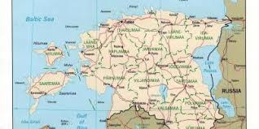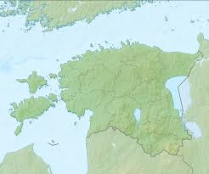

2. Raksturo Igaunijas valsts reljefa veidošanās likumsakarības un nosaki to pazīmes!

2.pielikums
Atpazīsti redzētās vietas Igaunijā! Pieraksti, ko Tu vari par tām pastāstīt!
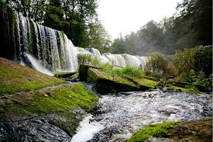
1.________________________________________________________________________________

2._________________________________________________________________________________

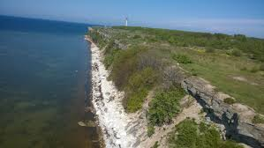
3. _______________________________________________________________________________
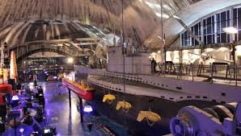

4._________________________________________________________________________________
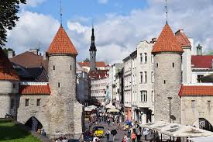
5._________________________________________________________________________________
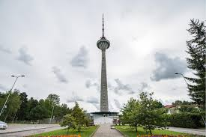
6.__________________________________________________________________________________
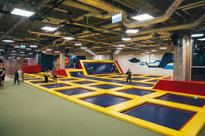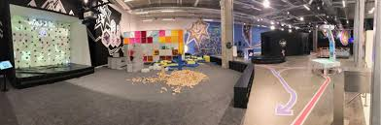

3.pielikums

Jautājumu kopa pa Tallinu (Skolotāja uzdod jautājumus nākamajā klases stundā pēc ekskursijas)

1)Cik augsts ir TV tornis Tallinā? 314 m
2)Cik lielu svaru var izturēt Tallinas TV tornis? 20 tonnas
3)Cik ātri uzbrauc ar liftu TV tornī Tallinā? 49 s
4)Cik liela ir Tallina? 159,2 km²
5)Kādās krāsās ir Igaunijas karogs? Zils, melns, balts
6)Cik augsts ir Keila ūdenskritums? 6 m
7)Cik km Tallina atrodas no Helsinkiem? 80 km
8)Cik iedzīvotāju ir Tallinā? +- 407 tūkstoši
9)Cik km no Kuldīgas līdz Tallinai? 458 km
10)Kāds ir senais Tallinas nosaukums? Rēvele

4.pielikums Skolēnu veidotie uzdevumi pēc atgriešanās no ekskursijas uz Tallinu
- Cik augsts ir Tallinas TV tornis?
a)300 m
b)314 m
c)313 m

- Cik apmēram sver TV tornis?
a)20,000 t
b)400 t
c)2,000 t
- Cik TV tornim ir stāvu?
a)20
b)21
c)22
- Kā Kādreiz sauca Tallinu?
a)Goldingen
b)Rēvele
c)Rika
- Kad Tallina tika pirmo reizi minēta?
a)1153. gadā
b)1154. gadā
c)1160. gadā
- Cik augsts ir Keila ūdenskritums?
a)5m
b)6m
c)3m
- Cik plats ir Keila ūdenskritums?
a)40m
b)20m
c)60m
- Tallina atrodas Igaunijas……………?
a)Ziemeļos
b)Dienvidos
c)Rietumos
- Tallina ir … kā Rīga?
a)mazāka
b)lielāka
c)tāda pati
- Pie Keila ūdenskrituma ir filmēta kāda latviešu filma, bet kura?
a)Rīgas sargi
b)Vella kalpi
c)Emīla nedarbi
5.pielikums Skolēnu veidotās prezentācijas pēc atgriešanās no ekskursijas uz Tallinu

